Министерство науки высшего образования Российской Федерации
ОРСКИЙ ГУМАНИТАРНО-ТЕХНОЛОГИЧЕСКИЙ ИНСТИТУТ (ФИЛИАЛ)
ФЕДЕРАЛЬНОГО ГОСУДАРСТВЕННОГО БЮДЖЕТНОГО
ОБРАЗОВАТЕЛЬНОГО УЧРЕЖДЕНИЯ ВЫСШЕГО ОБРАЗОВАНИЯ
«ОРЕНБУРГСКИЙ ГОСУДАРСТВЕННЫЙ УНИВЕРСИТЕТ»

Факультет среднего профессионального образования

КУРСОВАЯ РАБОТА
по дисциплине «Технология разработки программного обеспечения»
профессионального модуля «Осуществление интеграции программных модулей»
Разработка программного обеспечения для тренировки памяти
Пояснительная записка
ОГУ 09.02.07. 3026. 611 ПЗ
 |  | Руководитель
 |  | преподаватель высшей категории
 |  | _________________ |  | Ж.В. Михайличенко
 |  | «_____» | ________________ |  |  | 2026 г.
 |  | Студент группы 24ИСП-1
 |  | _________________ |  | В.А. Маковский
 |  | «_____» | ________________ |  |  | 2026 г.
Орск 2026

Утверждаю
председатель ПЦК дисциплин профессионального цикла

________________  подпись | А.Н. Макатаева
«____» _________________ 2026 г.

ЗАДАНИЕ

на выполнение курсовой работы

студенту _____Маковскому Виталию Александровичу____________________________________
фамилия, имя, отчество
по специальности ___09.02.07 Информационные системы и программирование______________
по междисциплинарному курсу __Технология разработки программного обеспечения__________
- Тема работы: ___Разработка программного обеспечения для тренировки памяти___________
- Срок сдачи студентом работы «13» _июня_____ 2026 г.
- Цель и задачи работы __Разработать программу, позволяющую пользователю тренировать свою память путём запоминания различных объектов, расположенных на игровом поле________
- Исходные данные к работе: __Учебники и интернет-источники по технологии разработки программного обеспечения и программирования на языке С#______________________________
- Перечень вопросов, подлежащих разработке: _ а) изучить предметную область, выполнить анализ требований к программному обеспечению, составить техническое задание на разработку; б) выполнить проектирование системы с помощью CASE-средств; в) для решения поставленной задачи реализовать оконное приложение на языке C# и протестировать его; г) сформулировать предложения по внедрению, эксплуатации и сопровождению разработанного программного обеспечения. Сделать выводы по результатам проделанной работы _________________________
- Перечень графического (иллюстративного) материала: таблицы, графики, рисунки, схемы, отражающие теоретический материал и программную реализацию поставленной задачи_______
Дата выдачи и получения задания
Руководитель «10» _февраля_____ 2026 г. _______________ ____Ж.В. Михайличенко___
подпись инициалы, фамилия

Студент «10» _февраля_____ 2026 г. _______________ ____В.А. Маковский______
подпись инициалы, фамилия

Аннотация

Курсовая работа посвящена ….
Пояснительная записка к курсовой работе состоит из двух глав. В первой главе………..
Во второй главе ……..
Работа содержит ?? листов текста, ?? рисунков, ?? таблиц, 1 приложение.

Содержание

Введение 5
1 Анализ требования и проектирования программного продукта 6
1.1 Анализ предметной области 6
1.2 Техническое задание 8
1.3 Функциональное проектирования 8
1.4 Проектирования пользовательского интерфейса 8
2 Программная реализация и тестирования компьютерной логической игры для тренировки памяти 9
2.1 Обоснования выбора инструментальных средств разработки 9
2.2 Реализация основных функций 9
2.3 Тестирования 9
2.4 Руководства пользователя 9
2.5 Рекомендации по требованию и сопровождению 9
Заключение 10
Список использованных источников 11
Приложение 12

Введение

Актуальность темы курсовой работы, цель, задачи (1-2 листа)

1 Анализ требования и проектирования программного продукта

Анализ предметной области

История интеллектуальных игр, направленных на развитие умственных способностей, уходит корнями в глубокую древность. С древнейших времён игры выполняли не только развлекательную, но и важную обучающую функцию, моделируя реальные ситуации. Ещё в первобытном обществе люди имитировали сцены охоты, что можно считать прообразом игрового моделирования, где требовалось запомнить детали поведения животных или особенности местности. С развитием цивилизации появились абстрактно-стратегические игры, требующие от игроков концентрации внимания и удержания в уме сложных комбинаций. Самой древней настольной игрой, напоминающей шашки, считается египетский «сенет», появившийся более четырёх тысяч лет до н.э. Позже возникли нарды, а легендарная игра «Го» (около 2,5 тысяч лет назад) требовала от игроков запоминания типовых конфигураций на доске.
Однако понятие головоломки как специального упражнения для ума оформилось позже. Эпохой расцвета логических задач в Европе считают конец IX века, когда ирландский просветитель Алкуин выпустил сборник «Задачи для развития молодого ума». Настоящий бум популярности головоломок пришелся на рубеж XIX и XX веков благодаря деятельности американца Сэма Лойда и англичанина Генри Дьюдени. Именно Лойд популяризировал головоломку «Пятнашки», которая требовала от игрока запоминания последовательности перемещения костяшек и стала настолько культовой, что её запрещали приносить на работу. Ещё одним революционным событием стало изобретение в 1974 году венгром Эрнё Рубиком знаменитого кубика, который до сих пор является объектом математических исследований и требует от сборщика запоминания огромного количества алгоритмов и комбинаций.
С развитием вычислительной техники интеллектуальные игры перешли в цифровую среду. Первой компьютерной игрой, реализующей логическое взаимодействие, считается «OXO» (1952 год) — реализация крестиков-ноликов на компьютере EDSAC. Параллельно развивался и искусственный интеллект: в 1957 году была написана программа для игры в шахматы, а в 1962 году кибернетик А. Самуэль создал программу для игры в шашки, которая смогла обыграть сильнейшего шашиста США. Эталоном же жанра компьютерных головоломок стал «Тетрис» (1985 год), который, хотя и основан на пространственном мышлении, активно тренирует зрительную память и способность к быстрому распознаванию форм.
Термин «интеллектуальная игра» объединяет широкий круг задач, целью которых является решение проблем, требующих от игрока задействования мышления, логики, стратегии, интуиции и памяти. В педагогике и психологии такие игры часто называют развивающими, так как они способствуют формированию умственных способностей.
В современной науке и игровой индустрии сложилась разветвленная классификация интеллектуальных игр. Согласно типологии, предложенной А.Г. Шмелевым, все компьютерные игры можно разделить на ролевые и не ролевые. К не ролевым играм, где мотивацией является азарт решения задачи или набора очков, как раз и относятся логические игры и головоломки. Более детальная классификация выделяет следующие группы:
- Традиционные (настольные) головоломки: шахматы, шашки, нарды, пасьянсы, маджонг.
- Компьютерные игры-головоломки (Puzzle games): включают игры с падающими блоками (Тетрис), физические головоломки (Angry Birds) и лабиринты (Sokoban).
- Игры на развитие психических функций: особый пласт игр, направленный на тренировку конкретных когнитивных навыков, таких как внимание, концентрация и, прежде всего, память.
Игры на запоминание предметов (мнемонические игры) представляют собой отдельную и важную категорию в классификации интеллектуальных игр. Их целью является тренировка кратковременной и долговременной зрительной памяти. Простейшим примером является классическая игра «Мемори», где игроку необходимо запоминать расположение парных карточек на поле. Правила такой игры предельно просты: игрок открывает карты, находит две одинаковые, и они исчезают. Цель — сопоставить все пары.
Современные цифровые технологии значительно расширили границы жанра. Например, игра Memory Land Extreme предлагает игроку запомнить до тысячи различных предметов (от корабликов и овощей до цифр и мебели), чтобы затем правильно взаимодействовать с ними, полагаясь исключительно на память, а не на логику. Другой пример — игра Memory Test, где нужно запомнить и повторить последовательность загорающихся предметов. Такие игры часто используются педагогами, так как помогают ученикам лучше концентрироваться и усваивать материал.
Если обратиться к истории, первые компьютерные игры, такие как «OXO», создавались для проверки взаимодействия человека и машины. Наша игра продолжает эту традицию, предлагая пользователю когнитивный вызов в современном цифровом формате. По своей жанровой принадлежности она тяготеет к категории «Традиционная головоломка», но с акцентом на мнемонические способности, что роднит её с классическими карточными играми типа «Мемори».
Геймплейно игра представляет собой пошаговую головоломку на запоминание. Игроку предъявляется набор предметов, которые необходимо запомнить, а затем воспроизвести (указать их расположение, последовательность или наличие/отсутствие). В отличие от физических головоломок (типа Angry Birds), в нашей игре основное внимание уделяется не симуляции физических процессов, а чистоте работы зрительной памяти и внимания. Как и в играх Memory Test или Memory Land Extreme, успех зависит от способности игрока удерживать в уме образы и их порядок.
Таким образом, разрабатываемая игра занимает свою нишу в обширной классификации интеллектуальных игр, предлагая пользователю инструмент для тренировки кратковременной памяти, концентрации внимания и способности к быстрому запоминанию визуальной информации. Как и знаменитые «Пятнашки» или кубик Рубика, она ставит перед игроком четкую, измеримую цель, достижение которой требует умственных усилий и приносит удовлетворение от успешного воспроизведения увиденного.

1.2 Техническое задание

Техническое задания (ТЗ) на разработку программного обеспечения – это документ который содержит подробное описания требований к программному продукту. Он определяет функциональные и нефункциональные требования, а также спецификацию и ограничения, которые должны быть учтены при разработке программного обеспечения (ПО). ТЗ на разработку автоматизированной системы (АС) создается согласно ГОСТ 34.602-2020 «Информационные технологии комплекс стандартов на автоматизированные системы. Техническое задание на создание автоматизированных систем» и содержит 10 обязательных разделов.
ТЗ на разработку программного обеспечения для тренировки памяти, выполняемое в рамках курсовой работы представлено ниже.
- Общие сведения.
а) Полное наименования АС и её условное обозначение: программное обеспечение для тренировки памяти (Запоминалка)
б) Наименования организации-заказчика: Факультет среднего профессионального образования Орского гуманитарного-технического института (филиала) ОГУ.
в) Документ, на основания которого создаётся АС: Протокол закрепления тем и выдача заданий курсовых работ по междисциплинарному курсу «Технология разработки программного обеспечения» профессионального модуля «Осуществления интеграции программного модуля» специальности 09.02.07 Информационные системы и программирования от 04.02.2026.
г) Плановые сроки:
начало работ – 10.02.2026;
окончания работ – 13.06.2026.
- Цели и назначение создания автоматизированной системы.
а) Цели создания АС: повышение эффективности тренировки когнитивных функций пользователей за счёт применения специализированного программного обеспечения. В качестве целевых показателей выступают: увеличение среднего объёма кратковременной памяти пользователя после четырёх недель регулярных занятий, сокращение времени на подбор индивидуальной программы тренировок за счёт использования алгоритмов адаптивной сложности.
б) Назначения АС: автоматизация процесса когнитивной тренировки, включая тренировку кратковременной, оперативной, зрительной, и ассоциативной памяти. Система планируется к использованию школьниками, студентами, людьми среднего и пожилого возраста, а также специалистами, работающими с большими объёмами информации. В качестве вспомогательного инструмента система может применяться в образовательных центрах, на курсах по развитию памяти и в геронтологических центрах. Технической основой для использования системы являются стационарные компьютеров и ноутбуков под управлением операционной системой Windows.
- Характеристика объекта автоматизации.
- Объектом автоматизации является процесс когнитивной тренировки и самостоятельных занятий индивида, направленных на развитие и поддержание функций памяти, включая кратковременную, долговременную, зрительную память, а также способность к ассоциативному запоминанию. В настоящее время данные процессы у потенциальных пользователей, как правило, либо не автоматизированы вовсе, либо реализуются с использованием разрозненных неспециализированных инструментов. Отсутствие единой системы не позволяет отслеживать динамику результатов, адаптировать нагрузку под текущее состояние пользователя и делает процесс нерегулярным, что значительно снижает его эффективность.
- Условия эксплуатации объекта автоматизации характеризуются высокой вариативностью. Процесс занятий может протекать как в стационарных домашних или офисных условиях, так и в условиях ограниченного времени (в транспорте, в очередях, во время перерывов). Это накладывает требования к мобильности решения и возможности быстрого начала или прерывания тренировки. Освещенность рабочего места пользователя может варьироваться в широких пределах, что требует наличия в системе контрастных интерфейсных решений или возможности автоматической подстройки яркости. Питание устройств осуществляется как от стационарной электрической сети, так и от встроенных аккумуляторных батарей, что предполагает оптимизацию энергопотребления программного обеспечения.
- Требования к автоматизированной системе.
а) Требования к структуре АС в целом: требования к структуре автоматизированной системы «Запоминалка» определяют, что система должна представлять собой локальное приложение, функционирующее на одном компьютере в режиме демонстрации. Система строится по модульному принципу, допускающему модификацию или замену отдельных модулей, таких как модуль генерации заданий, без необходимости перезапуска всей программы. Взаимодействие с пользователем осуществляется через графический интерфейс, а работа системы организована по замкнутому циклу: запуск приложения, выполнение упражнений, завершение работы с возможностью повторного запуска для нового сеанса тренировки.
б) Требования к функциям, выполняем АС:
Автоматизированная система должна выполнять функцию проведения тренировок памяти, а именно: генерировать последовательности изображений, отображать их пользователю согласно выбранной методике, фиксировать ответы и сверять их с эталонными значениями для оценки правильности запоминания;
Автоматизированная система должна выполнять функцию адаптации уровня сложности, автоматически изменяя параметры тренировки (например, длину ряда или время демонстрации) в зависимости от текущей успешности пользователя, чтобы поддерживать оптимальный уровень нагрузки;
в) Требования к видам обеспечивания АС:
– Требования к математическому обеспечиванию: математическое обеспечение АС «Запоминалка» должно включать алгоритмы генерации псевдослучайных последовательностей чисел, слов и изображений для создания вариативных тренировочных заданий. В состав математического обеспечения должны входить методы расчета уровня сложности на основе анализа предыдущих результатов пользователя, включая алгоритмы взвешенной оценки правильных и ошибочных ответов.
– Требования к информационному обеспечиванию: требования к информационному обеспечению автоматизированной системы «Запоминалка» определяют состав и содержание информации, необходимой для функционирования системы. Информационное обеспечение должно содержать описание структуры упражнений для тренировки памяти, включая типы заданий, правила их выполнения и критерии оценки правильности ответов. Также в состав информационного обеспечения входят справочные материалы для пользователя, содержащие инструкции по работе с системой, описание интерфейса и рекомендации по эффективному использованию тренажёра. Кроме того, информационное обеспечение должно включать данные о настройках системы, позволяющие адаптировать параметры упражнений под индивидуальные особенности пользователя.
– Требования к лингвистическому обеспечению: лингвистическое обеспечение АС должно поддерживать русский язык в качестве основного языка интерфейса пользователя. Все экранные формы, сообщения системы, подсказки и справочная информация должны быть представлены на русском языке с соблюдением правил грамматики и орфографии. Терминология, используемая в интерфейсе, должна соответствовать устоявшимся понятиям в области тренировки памяти (например, «кратковременная память», «объём запоминания», «прогресс»). Должна быть предусмотрена возможность последующей локализации интерфейса на другие языки без изменения программного кода;
– Требования программному обеспечению: Прикладное ПО сторонних производителей для функционирования системы не требуется. Средство разработки – Visual Studio, операционная система – Windows, язык программирования – С#, средство модулирования – Ramus Education, средство документации – Microsoft Word.
– Требования к техническому: Персональный компьютер должны удовлетворять минимальным требованиям: тактовая частота процессора не менее 1 ГГц, оперативная память не менее 1 ГБ, разрешение экрана не ниже 1024 на 768 пикселей;
– Требования к организационному обеспечению: комплект эксплуатационной документации: руководство пользователя АС, содержащее описание всех функций и сценариев работы; регламент технической поддержки пользователей. Должен быть определён ответственный за функционирование АС со стороны заказчика и установлен порядок взаимодействия с разработчиком при возникновении нештатных ситуаций;
г) Общие технические требования:
– Требования к численности и квалификации пользователей АС: Пользователи АС не обязаны обладать специальным техническим образованием. Для работы с системой достаточно наличия базовых навыков использования операционной системой Windows;
– Требования к надёжности: АС «Запоминалка» должна сохранять работоспособность при возникновении отдельных сбоев аппаратного или программного обеспечения. Время восстановления работоспособности системы после сбоя не должно превышать четырёх часов;
– Требования к эргономике и эстетике: интерфейс АС должен быть интуитивно понятным и не требовать предварительного обучения для выполнения основных операций. Цветовая гамма должна быть выполнена в белоснежных тоннах, не вызывающих зрительного утомления при длительной работе. Контрастность текста и фона должна соответствовать санитарным нормам для работы с экраном. Элементы управления (кнопки, поля ввода) должны иметь размер, обеспечивающий удобство использования как с помощью мыши, так и на сенсорных экранах мобильных устройств. Шрифты должны быть Times New Romans, размер шрифта должен быть 14 пунктов;
– Требования к защите от несанкционированного доступа: АС должна обеспечивать защиту от несанкционированного доступа средствами операционной системы.
- Состав и содержание работ по созданию автоматизированной системы.
Этапы разработки АС составлены согласно ГОСТ Р 59793 – 2021 «Информационные технологии. Комплекс стандартов на автоматизированные системы. Стадия создания» и представлены к таблице 1.
Номер и названия стадии | Сроки исполнения | Этапы работ
1 Формирования требования к АС | 10.02.2026  –  17.02.2026 | Обследование объекта автоматизации, изучение потребностей целевой аудитории и существующих аналогов. Определение целей и задач создания АС «Запоминалка».
2 Разработка концепции АС | 18.02.2026  –  25.02.2026 | Изучение предметной области (методик тренировки памяти). Разработка вариантов концепции системы и архитектуры будущего приложения. Выбор оптимального способа реализации функций адаптивной тренировки. Оценка возможности реализации и предварительный выбор программных средств.
Таблица 1 – Этапы разработки АС
Продолжение таблицы 1
Номер и названия стадии | Сроки исполнения | Этапы работ
3 Техническое задание | 26.02.2026  –  07.03.2026 | Составления технического задания на разработку Запоминалка согласно ГОСТ 34.602 - 2020
4 Эскизный проект | 08.03.2026  –  20.03.2026 | Разработка предварительных проектных решений: создание прототипов пользовательского интерфейса (UI/UX-дизайн). Определение состава технических средств.
5 Технический проект | 21.03.2026  –  19.05.2026 | Разработка полных проектных решений: написание алгоритмов адаптивной сложности, разработка логики тренировок. Создание структуры программного кода, выбор конкретных технологий и библиотек. Разработка макетов экранов и сценариев работы пользователя.
6 Рабочая документация | 20.05.2026  –  02.06.2026 | Разработка эксплуатационной документации: руководства пользователя. Подготовка комплекта рабочих материалов для развертывания системы.
7 Ввод действий | 03.06.2026  –  13.06.2026 | Установка и настройка программного обеспечения. Тестирование системы в реальных условиях (функциональное, нагрузочное, приёмочное). Опытная эксплуатация с привлечением фокус-группы пользователей. Исправление выявленных ошибок и недочетов.
8 Сопровождение | С 14.06.2026 | Выполнение обязательств по гарантийному обслуживанию. Мониторинг работоспособности системы. Сбор отзывов пользователей. Планирование и реализация обновлений для улучшения функциональности и исправления ошибок, выявленных в процессе эксплуатации.
- Порядок разработки автоматизированной системы.
Разработка автоматизированной системы «Запоминалка» должна выполняться в соответствии со стадиями и этапами, определенными в разделе пять настоящего технического задания.
- Порядок контроля и приёмки автоматизированной системы.
Порядок контроля и приёмки автоматизированной системы «Запоминалка» начинается с предварительной проверки, которую проводит разработчик. На этом этапе тестируется корректность работы алгоритмов тренировки памяти, правильность отображения упражнений, удобство навигации и стабильность работы системы на различных устройствах. После устранения выявленных недочётов проводятся приёмочные испытания с участием заказчика, в ходе которых проверяется соответствие системы заявленному функционалу, качество визуального оформления и полнота руководства пользователя. Система считается принятой в эксплуатацию после подписания акта сдачи-приёмки при условии отсутствия критических ошибок, препятствующих работе, и реализации всех основных функций, предусмотренных техническим заданием.
- Требования к составу и содержанию работ по подготовке объекта автоматизации к вводу автоматизированной системы в действие.
Для подготовки объекта автоматизации (процесса самостоятельных занятий пользователей) к вводу АС «Запоминалка» в действие необходимо выполнить следующий комплекс организационно-технических мероприятий: определить круг лиц, ответственных за администрирование системы со стороны заказчика; установить необходимое системное программное обеспечение и обеспечить его настройку; провести инструктаж пользователей по работе с системой с использованием руководства пользователя;
- Требования к документированию.
В составе автоматизированной системы «Запоминалка» заказчику должна быть передана следующая документация: техническое задание на разработку АС (настоящий документ); руководство пользователя, содержащее описание всех функций системы. Документация должна поставляться в электронном виде в форматах DOCX. поставка документации осуществляется на русском языке.
- Источники разработки.
— ГОСТ 34.602-2020 «Информационная технология. Комплекс стандартов на автоматизированные системы. Техническое задание на создание автоматизированной системы»;
— ГОСТ 34.601-2020 «Информационная технология. Комплекс стандартов на автоматизированные системы. Стадии создания»;
— настоящее техническое задание на создание АС «Запоминалка»;
— научно-методические материалы по развитию памяти и когнитивных способностей, включая общедоступные исследования в области мнемотехники и нейробиологии;
— результаты анализа существующих мобильных приложений и веб-сервисов для тренировки памяти, проведенного на этапе формирования требований;
— документация по выбранным программным средствам и библиотекам, используемым при разработке.

1.3 Функциональное проектирования

В условиях современного рынка, перенасыщенного цифровыми продуктами и сервисами, функциональное проектирование приобретает критическую актуальность, выступая мостом между абстрактными бизнес-идеями и их технической реализацией. Сегодня пользователи ожидают не просто красивого интерфейса, а интуитивно понятного, надёжного и эффективного инструмента, решающего их конкретные задачи. Именно функциональное проектирование позволяет на ранних этапах выявить и устранить логические противоречия, оптимизировать сценарии использования пользователя и минимизировать риски несоответствия конечного продукта ожиданиям аудитории.
Ключевой особенностью проектирования в нотации IDEF0 является её строгая иерархическая декомпозиция, реализуемая через принцип функциональной модели «родитель-потомок». Процесс представляется в виде набора взаимосвязанных функций (блоков), где каждая функция может быть детализирована на отдельной диаграмме нижнего уровня. Это позволяет создавать многоуровневую структуру, дающую возможность анализировать систему с любой требуемой степенью детализации — от общей концепции (контекстная диаграмма) до конкретных операций конкретного исполнителя. Такой подход обеспечивает наглядное восприятие сложных систем без потери связи с общей архитектурой.
Второй важнейшей особенностью является строгая дисциплина интерфейсов, реализуемая через правило пяти потоков (ICOM — Input, Control, Output, Mechanism). Каждый функциональный блок обязательно описывается входами (материалы/информация), выходами (результат), управлением (регламенты/стандарты) и механизмами (ресурсы/персонал). Такая строгость заставляет проектировщика чётко определять границы ответственности системы, источники данных и требования к регулированию, исключая двусмысленность. В отличие от многих других нотаций, IDEF0 делает акцент на управляющих воздействиях, что делает её идеальным инструментом для анализа и реорганизации бизнес-процессов, а не просто для описания последовательности действий.
Функциональная модель IDEF0 ПО для игры на запоминания памяти построена с использованием программного средства Ramus Educational и состоит из двух уровней. Контекстная диаграмма (нулевой уровень) IDEF0 показан на рисунке 1.

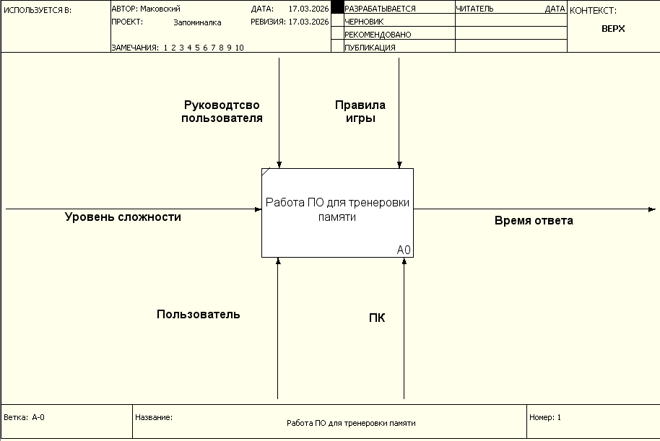

Рисунок 1 – Контекстная диаграмма работы программного приложения «Запоминалка»

Входами на диаграмме являются «Уровень сложности». В качестве выхода используется «Время ответа». Задействованы управляющие элементы: «Руководство пользователя», «Правила игры». Механизмами служат «Пользователь» и «ПК».
Декомпозиция контекстной диаграммы (первого уровня IDEF0) показана на рисунке 2.
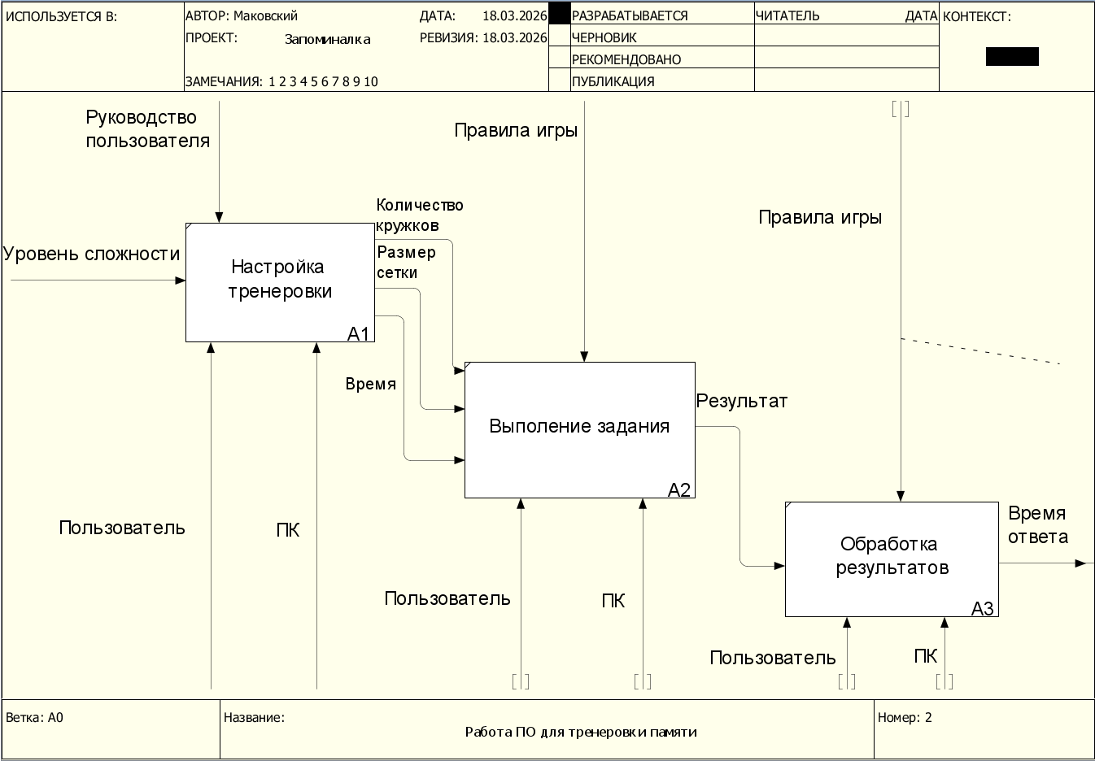

Рисунок 2 – Декомпозиция контекстной диаграммы (первого уровня IDEF0)

У блока А1 «Настройка тренировки» входом является «Уровень сложности». В качестве выхода используется: «Количество кружков», «Размер сетки», «Время». Используется управляющий элемент «Руководство пользователя». Механизмами служат «Пользователь» и «ПК».
В блоке А2 «Выполнение задания» входами служат «Количество кружков», «Размер сетки», «Время». Выходом является: «Результат». Задействован управляющий элемент «Правила игры». Механизмами служат «Пользователь» и «ПК».
Блок А3 «Результат» имеет вход «Результат». В качестве выхода используется «Образец результатов». Задействован управляющий элемент «Правила игры». Механизмами служат «Пользователь» и «ПК».
Для блока А4 «Руководство пользователя», входами являются «Уровень сложности», «Настройка тренировки». В качестве выхода используется «Правила игры». Использован управляющий элемент «Пользователь». Механизмами служат «ПК».

1.4 Проектирования пользовательского интерфейса

Пользовательский интерфейс (UI, User Interface) — это точка взаимодействия между человеком и цифровым продуктом. Это совокупность экранов, страниц, кнопок, иконок, анимации и тактильных откликов, с помощью которых пользователь управляет устройством или программой и получает обратную связь.
Виды пользовательского интерфейса:
- Графический интерфейс.
- Интерфейс командной строки.
- Голосовой интерфейс.
- Тактильный интерфейс.
- Жестовый интерфейс.
Требования к интерфейсам — это набор критериев, характеристик и ограничений, которым должен соответствовать пользовательский интерфейс, чтобы обеспечить эффективное, безопасное и комфортное взаимодействие пользователя с системой.
Требования делятся на несколько ключевых категорий:
- Функциональные требования – Определяют, что именно должен уметь делать интерфейс.
- Эргономические требования – Определяют, насколько удобно пользователю работать с интерфейсом.
- Психологические и визуальные требования – Определяют, как интерфейс воспринимается пользователем.
- Технические требования – Определяют, на каких устройствах и как интерфейс должен работать.
- Требования доступности – Определяют, могут ли пользоваться интерфейсом люди с ограниченными возможностями.
- Требования безопасности – Определяют, как интерфейс защищает пользователя и данные.
- Юридические и нормативные требования – Определяют, каким законам и стандартам должен соответствовать интерфейс.
Всем вышеперечисленным требованиям должен удовлетворять интерфейс «Запоминалка». Интерфейс разработаемого программного приложения состоит из одного окна. Главное окно приложение представлено на рисунке 3.

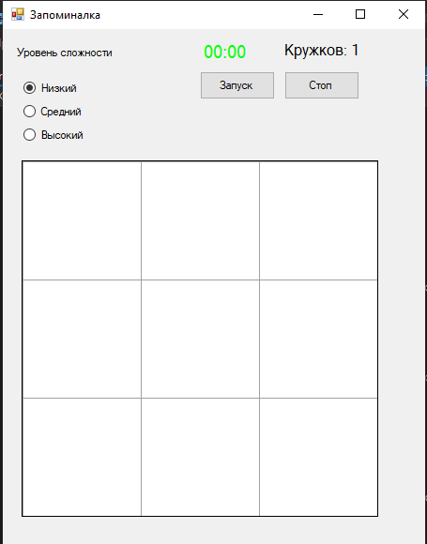

Рисунок 3 – Главное окно приложения «Запоминалка»

В верхней левой части главного окна находится группа кнопок «Уровень сложности», внутри которой расположены три кнопки: «Низкий», «Средний» и «Высокий». По умолчанию активна кнопка «Низкий», которая устанавливает игровое поле размером 3×3, количество кружков равным одному, время показа кружков две секунды, а время на ответ пять секунд. Кнопка «Средний» устанавливает поле 4×4, два кружка, полторы секунды показа и четыре секунды на ответ. Кнопка «Высокий» устанавливает поле 5×5, три кружка, одну секунду показа и три секунды на ответ. При переключении любой радиокнопки игровое поле мгновенно перестраивается под новый размер, таймер сбрасывается на нулевое значение, игровой прогресс обнуляется, и игра останавливается до повторного нажатия кнопки «Запуск».

2 Программная реализация и тестирования компьютерной логической игры для тренировки памяти

2.1 Обоснования выбора инструментальных средств разработки

При создании программы для тренировки памяти важно правильно подобрать технологии и инструменты для разработки. В качестве основы предлагается использовать экосистему Microsoft .NET с языком C# в сочетании со средством разработки – Visual Studio. Ниже представлено развернутое обоснование этого выбора.
Visual Studio — флагманская интегрированная среда разработки от Microsoft, предназначенная для создания программного обеспечения различного назначения.
Ключевое преимущество: универсальность и всеобъемлющий характер. Среда разработки поддерживает множество языков программирования, включая C#, C++, Visual Basic, F#, Python, JavaScript и другие. Более того, через систему расширений можно добавить поддержку практически любого современного языка.
Отладчик Visual Studio — это мощный инструмент для выявления и исправления ошибок в коде. Он позволяет:
- Устанавливать точки останова, включая условные и точки трассировки
- Наблюдать за значениями переменных и выражений в реальном времени
- Использовать окна наблюдения и локальных переменных
- Отлаживать многопоточные приложения с визуализацией потоков
- Проводить отладку исторических данных
- Отлаживать приложения удаленно, включая облачные сервисы
Функция «Edit and Continue» позволяет вносить изменения в код прямо во время сеанса отладки, что существенно ускоряет процесс исправления обнаруженных проблем.
C# – это объектно-ориентированный язык программирования. Он был разработан корпорацией Microsoft специально для своих операционных систем.
К сильным сторонам рассматриваемого инструмента разработки программного обеспечения можно отнести:
- Простой синтаксис. Его не очень сложно изучать и применять. Это делает инструмент подходящим для новичков в области программирования.
- Наличие автоматического управления памяти. За счёт данной особенности процедура создания программ становится более простой и эффективной. Вручную управлять памятью не придётся. Все выполняется без дополнительного вмешательства специалистов.
- Кроссплатформенность. На C# можно писать проекты не только под Windows, но и под Linux/iOS.
- Наличие широкого выбора библиотек и иных инструментов. Это значительно расширяет базовые возможности языка и делает разработку намного проще.
- Производительность и масштабируемость. Соответствующий момент положительно сказывается на формировании эффективных приложений, устойчивых к высоким нагрузкам.

2.2 Алгоритмизация и программирование

Актуальность алгоритмизации и программирования остается фундаментальной и не снижается, поскольку любой программный продукт, независимо от методологии его создания (гибкой, каскадной или другой), начинается с формализации решаемой задачи в виде алгоритма и последующей ее реализации в коде. Даже с появлением низко кодовых и без кодовых платформ, а также инструментов с элементами искусственного интеллекта, понимание основ алгоритмизации необходимо для корректной настройки таких систем, отладки нестандартных ситуаций и оптимизации производительности. Более того, в рамках дисциплины Технологии разработки программного обеспечения (ТРПО) алгоритмизация влияет на все этапы жизненного цикла ПО — от проектирования архитектуры и структур данных до тестирования и сопровождения, где грамотно спроектированные алгоритмы обеспечивают надёжность, масштабируемость и эффективность готового решения, что делает навыки алгоритмизации и программирования ключевой компетенцией разработчика вне зависимости от используемых инструментов.
В техническом задание сформулирована следующие основные функции «Запоминалка»:
- Настройка уровня сложности (низкий, средний, высокий), включающая изменение размера игрового поля, времени показа кружков, времени на ответ и начального количества запоминаемых объектов.
- Генерация случайных позиций для кружков в каждом раунде игры.
- Отображение кружков на игровом поле на заданный промежуток времени.
- Приём и проверка ответов пользователя — отметка ячеек, которые, по его мнению, содержали кружки.
- Подсчёт правильных и неправильных ответов, адаптация сложности в реальном времени (увеличение или уменьшение количества кружков).
- Управление таймерами: таймер показа кружков и таймер обратного отсчёта времени на ответ.
- Фиксация окончания времени, автоматическая обработка проигрыша и запуск следующего раунда.
Для реализации нижеперечисленные функции разработаны методы, представлены в таблице 2.

Таблица 2 – Список методов «Запоминалка»

Номер и название метода | Назначение метода
1 Button1_click | Обработчик нажатия на кнопку «Запуск». Останавливает все активные таймеры, сбрасывает игровые переменные (счетчик ошибок, количество кружков) и запускает новый раунд игры вызовом StartNewRound().
2 StartNewRound() | Запускает новый раунд игры. Генерирует случайные позиции для кружков (алгоритм случайной выборки из списка всех клеток), отображает их на поле, запускает таймер показа кружков.
3 StartAnswerTimer() | Создает и запускает таймер для обратного отсчета времени на ответ. Каждую секунду обновляет отображение на форме и меняет цвет цифр на красный, когда времени осталось мало. При истечении времени вызывает метод AutoFail().
4 UpdateTimerDisplay() | Обновляет текстовое отображение таймера на форме в формате «ММ:СС».
5 AutoFail() | Обрабатывает ситуацию, когда пользователь не успел дать ответ за отведенное время. Фиксирует ошибку, обновляет правило изменения сложности и запускает следующий раунд.
6 ResetGameState() | Полностью сбрасывает состояние игры: останавливает все таймеры, очищает списки правильных и пользовательских ответов, снимает отметки с игрового поля, обнуляет игровые флаги.
7 Dgv_CellClick() | Обработчик клика по ячейке игрового поля. Проверяет, разрешены ли действия в текущем состоянии игры (canPlay и isShowing). Добавляет или удаляет отметку пользователя (голубой фон). Автоматически вызывает проверку CheckAnswer() после того, как пользователь отметил все кружки.
8 CreateGameField() | Создание и настройка элемента DataGridView, который служит игровым полем. Задает его размер, положение, внешний вид и подписывается на событие клика по ячейке.

Блок-схема алгоритма «Запуск таймера ответа» представлена на рисунке 4.

Начало

timeLeft = 5

Обновляем отображение таймера

Цвет шрифта «Время ответа» = Зеленый

(timeLeft <= 2)

(timeLeft <= 0)
timeLeft--
Цвет шрифта «Время ответа» = Красный

timeLeft--

1
1

Останавливаем таймер

Автоматический проигрыш

Конец

Рисунок 4 – Блок-схема алгоритма «Запуск таймера ответа»

2.3 Тестирования

Тестирование ПО – это проверка соответствия между реальным поведением программы и ее ожидаемым поведением.
Актуальность как этап разработки ПО – тестирование программного обеспечения является критически важным этапом его разработки, актуальность которого обусловлена необходимостью минимизации финансовых затрат, сокращения сроков выхода продукта на рынок, защиты конфиденциальных данных и сохранения высокой репутации бренда за счет исключения критических дефектов до релиза.
При создании программных продуктов используются разные виды тестирования, где каждый вид решает свои задачи и проверяет конкретные свойства программы. К основным видам тестирования относится: Функциональное нефункциональное, дымовое, регрессионное, ручное, автоматизированное, метод черного ящика, метод белого ящика, метод серого ящика, альфа-тестирование, бета-тестирование, модульное, интеграционное и системное тестирование.
Для программного обеспечения «Запоминалка» проведены следующие виды тестирования:
- Функциональное тестирование – представляет собой проверку программного обеспечения на соответствие установленным техническим требованиям и бизнес-спецификациям. Данный процесс оценивает корректность выполнения системой ее прямых задач, точность обработки входных данных и генерации финальных результатов без анализа внутренней структуры кода.
- Тестирования пользовательского интерфейса – детерминируется как проверка графической оболочки программного продукта на соответствие дизайн-макетам и стандартам визуального оформления. Оно направлено на оценку корректности отображения и функционирования интерактивных элементов, шрифтов и адаптивности окон при взаимодействии с пользователем.
- Тестирование безопасности – определяется как комплексная оценка системы для выявления уязвимостей, способных привести к несанкционированному доступу или утечке данных. Этот процесс проверяет надежность механизмов шифрования, аутентификации и общую устойчивость программного комплекса к внешним кибератакам.
Ниже приведены результаты функциональное тестирование программы

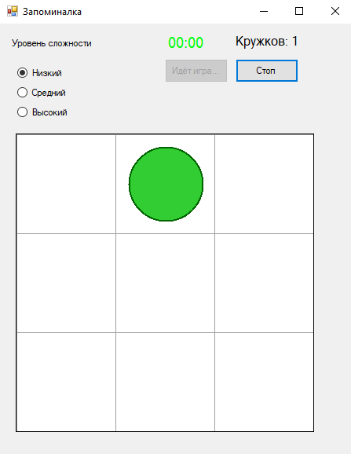

Рисунок 5 – Тестирование низкого уровня сложности

При запуске программы по умолчанию активна радиокнопка «Низкий». Проверка показала, что игровое поле имеет размер 3×3. При нажатии кнопки «Запуск» на поле появляется ровно один зелёный кружок в случайной ячейке. Замер времени показа кружков с помощью секундомера подтвердил, что кружки исчезают ровно через 2 секунды.

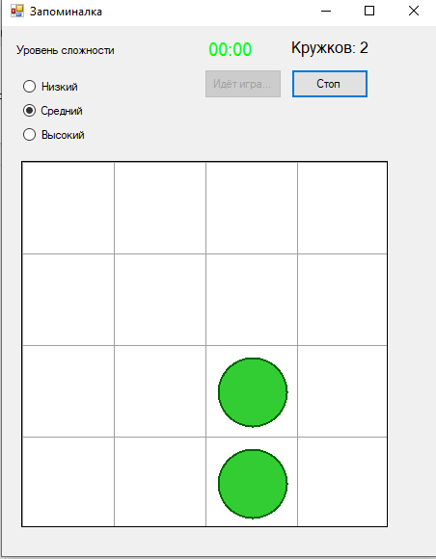

Рисунок 6 – Тестирование среднего уровня сложности

При переключении на радиокнопку «Средний» игровое поле перестраивается в размер 4×4 (16 ячеек). Нажатие кнопки «Запуск» приводит к появлению ровно двух зелёных кружков в случайных неповторяющихся ячейках.

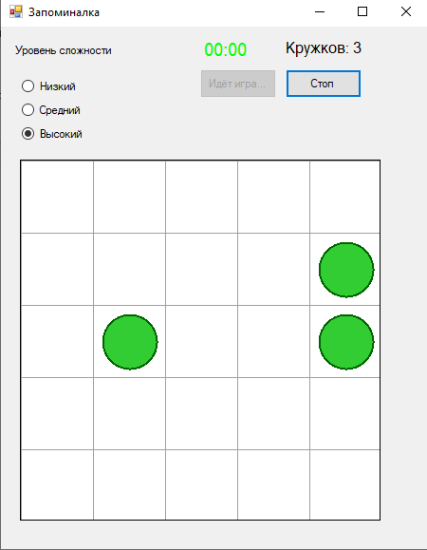

Рисунок 7 – Тестирование высокого уровня сложности

При переключении на радиокнопку «Высокий» игровое поле перестраивается в размер 5×5 (25 ячеек). Нажатие кнопки «Запуск» приводит к появлению ровно трёх зелёных кружков в случайных неповторяющихся ячейках.

Ниже проведено тестирования пользовательского интерфейса

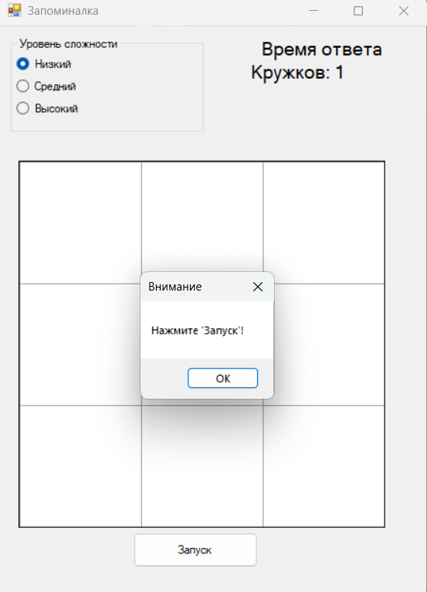

Рисунок 8 – Ошибка запуска игры.

Ошибка, представленная на рисунке 8, возникает в том случае, когда пользователь пытается взаимодействовать с игровым полем (нажимает на клетки), но игра ещё не запущена.

Тестирование безопасности не требуется в данной программе

2.4 Руководства пользователя

2.5 Рекомендации по внедрению и сопровождению

Внедрение информационных систем (ИС) – это совокупность организационно-технических мероприятий, направленных на запуск и интеграцию программно-аппаратного комплекса в реальные бизнес-процессы организации или в деятельность конечного пользователя, обеспечивающих переход от опытной эксплуатации к промышленной работе системы в штатном режиме. Однако успешная реализация таких проектов требует четкого понимания всех этапов и тщательной подготовки.
Основные цели внедрения информационных систем:
- Сокращение операционных затрат, включая расходы на бумагу, печать, почтовые услуги и канцелярские принадлежности;
- Ускорение выполнения бизнес-процессов, в том числе согласования документов и обработки заявок;
- Повышение точности и достоверности управленческой информации;
- Снижение трудозатрат сотрудников на рутинные операции;
- Создание единого информационного пространства организации (особенно актуально для холдингов и территориально распределённых компаний);
- Объединение разрозненных информационных систем дочерних обществ в единую платформу;
- Синхронизация справочной информации и исключение многократного ввода данных;
- Формирование достоверной отчётности по всей компании;
- Стандартизация бизнес-процессов — приведение их к единому образцу, зафиксированному в системе;
- Повышение прозрачности и контролируемости деятельности организации;
- Обеспечение руководства возможностью в режиме реального времени отслеживать исполнение задач и контролировать дисциплину;
- Своевременное выявление отклонений от плановых показателей;
- Повышение качества обслуживания клиентов и партнёров;
- Обеспечение информационной безопасности и защиты конфиденциальных данных;
- Поддержка принятия управленческих решений на основе актуальных и достоверных данных;
- Оптимизация запасов и управления цепочками поставок (для производственных и торговых компаний).
Этапы внедрения программного продукта «Запоминалка» представлены в таблице 3.

Таблица 3 – Этапы внедрения программного продукта «Запоминалка»

Номер и название этапа | Описание работ по внедрению
1 Подготовка к внедрению | Проверка компьютера пользователя на соответствие минимальным системным требованиям. Копирование исполняемого файла Запоминалка.exe на жёсткий диск пользователя или на внешний носитель. Создание ярлыка на рабочем столе для быстрого запуска программы.
Продолжение таблицы 3

Номер и название этапа | Описание работ по внедрению
2 Первичный запуск и настройка | Запуск программы Запоминалка.exe двойным щелчком левой кнопки мыши. Проверка корректности отображения главного окна. Выбор начального уровня сложности рекомендуется «Низкий» для новых пользователей. Настройка уровня сложности осуществляется нажатием на соответствующую радиокнопку.
3 Обучение пользователя | Знакомство пользователя с «Руководством пользователя» или устным инструктажем. Объяснение правил игры: запоминание расположения зелёных кружков, их отметка голубым цветом после исчезновения, автоматическая проверка ответов. Разъяснение цветовой индикации таймера. Обучение правильному нажатию кнопки «Запуск» перед началом игры. Демонстрация работы адаптивной системы сложности.
4 Промышленная эксплуатация | Регулярное использование программы «Запоминалка» пользователем в штатном режиме для тренировки памяти. Рекомендуемый режим тренировок: ежедневно по 10-15 минут. Ведение пользователем дневника тренировок для отслеживания прогресса. Периодическая смена уровня сложности по мере прогресса пользователя.

Сопровождение ИС – это комплекс работ, выполняемых после внедрения системы в промышленную эксплуатацию, направленных на поддержание её работоспособности, устранение выявленных ошибок, адаптацию к изменяющимся условиям функционирования, а также на повышение эффективности и расширение функциональных возможностей системы в течение всего жизненного цикла.
Цели сопровождения ИС:
- Своевременное устранение сбоев и ошибок, возникающих в процессе эксплуатации;
- Мониторинг производительности системы и предотвращение отказов;
- Минимизация времени простоев и восстановление работоспособности после сбоев;
- Реализация новых функциональных требований пользователей, возникших в процессе эксплуатации;
- Улучшение эргономики и удобства работы с системой на основе обратной связи от пользователей;
- Повышение производительности и оптимизация работы системы.
План сопровождения программного продукта «Запоминалка» представлен в таблице 4.

Таблица 4 – План сопровождения программного продукта «Запоминалка»

Номер и название элемента сопровождения | Описание работ по сопровождению
1 Поддержка связи с пользователя | Ответы на вопросы пользователей, возникающие в процессе эксплуатации, посредствам телефонной связей, электронной почты, мессенджера MAX, Форма обратной связи Яндекс Формы
2 Мониторинг работоспособности | Периодическая проверка корректности работы всех функций программы: генерация случайных позиций кружков, отображение игрового поля, работа таймеров, автоматическая проверка ответов, адаптивная система сложности, условие победы. Проверка совместимости с новыми обновлениями операционной системы Windows. Тестирование программы после выхода обновлений ОС или изменения аппаратной конфигурации.
3 Обучение пользователей | Предоставление пользователям актуальной версии Руководства пользователя.
4 Резервное копирование и восстановление | Программа «Запоминалка» не хранит пользовательские данные на диске, поэтому резервное копирование данных не требуется. При необходимости сохранения статистики тренировок рекомендуется пользователю самостоятельно вести дневник тренировок в текстовом файле или бумажном блокноте. В случае повреждения исполняемого файла программы предусмотрено его восстановление из оригинального дистрибутива.

Заключение

Список использованных источников

- Гагарина, Л.Г. Технология разработки программного обеспечения: учебное пособие / Л.Г. Гагарина, Е.В. Кокорева, Б.Д. Виснадул. – М. : ИД ФОРУМ: ИНФРА-М, 2023. – 400 с.
- Подбельский, В.В. Программирование. Базовый курс С#: учебник для среднего профессионального образования / В.В. Подбельский. – Москва : Издательство Юрайт, 2026. – 369 с. [Электронный ресурс]. – Режим доступа: https://urait.ru/viewer/programmirovanie-bazovyy-kurs-s-598935#page/2
- СТО 02069024.101 – 2015. Работы студенческие. Общие требования и правила оформления – Оренбург : Изд-во ОГУ, 2015. – 89 с.
- ГОСТ 34.602-2020 Информационные технологии комплекс стандартов на автоматизированные системы. Техническое задание на создание автоматизированных систем – Москва : Изд-во ФГБУ «РСТ», 2022. – 15 с. [Электронный ресурс]. – Режим доступа: https://meganorm.ru/Index/76/76009.htm
- Нейросеть DeepSeek AI, 2026 [Электронный ресурс]. – Режим доступа: https://www.deepseek.com/en/
- ГОСТ Р 59793 – 2021 Информационные технологии. Комплекс стандартов на автоматизированные системы. Стадия создания – Москва : Изд-во ФГБУ «РСТ», 2021. – 8 с. [Электронный ресурс]. – Режим доступа: https://moodle.og-ti.ru/mod/resource/view.php?id=635
- Что значит термин интерфейс и 18 видов его реализации [Электронный ресурс] – Режим доступа: https://neiros.ru/blog/code/chto-znachit-termin-interfeys-i-18-vidov-ego-realizatsii/
- Visual Studio: возможности и преимущества для разработки ПО [Электронный ресурс] – Режим доступа: https://sky.pro/wiki/javascript/obzor-visual-studio-vozmozhnosti-i-osobennosti/
- C#: области применения, плюсы и минусы [Электронный ресурс] – Режим доступа: https://otus.ru/journal/c-oblasti-primeneniya-pljusy-i-minusy/
- Использование Timer в C# Windows Forms [Электронный ресурс] – Режим доступа: https://myrusakov.ru/csharp-winforms-timer.html
- Работа с элементом DataGridView в C# [Электронный ресурс] – Режим доступа: https://www.allineed.ru/development/dotnet-development/charp-development/80-csharp-working-with-datagridview
- Тестирование и 7 основынх этапов его проведения [Электронный ресурс] – Режим доступа: https://neiros.ru/blog/code/testirovanie-i-7-osnovnykh-etapov-ego-provedeniya/
- Этапность проектов внедрения информационных систем: Зачем важно обследование перед стартом проекта [Электронный ресурс] – Режим доступа: https://easeup.ru/tpost/u703ue41a1-etapnost-proektov-vnedreniya-informatsio

Приложение
(обязательное)

Программный код

